Instruktion: Att fylla i anmälan och Maila iväg den (Utställning/viltspår/drev)

- Blanketten finns på JHTK’s hemsida, under fliken: Blanketter.

- Klicka på den gröna pilen till vänster om denna text: Excel. Här är ett alternativ för Dig som vill skriva ut anmälan på PC.
Då öppnas rutan nedan:

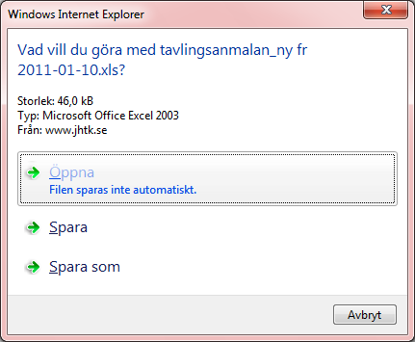

- Klicka på alternativet Öppna, så öppnas dokumentet direkt.

- Fyll i samtliga uppgifter på anmälningsblanketten och tryck sen på: Spara som (Knapp F12)

- Spara filen så du vet var du har den sen. T.ex. på Skrivbordet (Markera Skrivbord i den vänstra menyn). Döp eventuellt om filen. (Görs i fältet Filnamn, som på bilden är blåmarkerat.) (Se bild nedan)

- Tryck sen på Spara. (Se bild nedan)
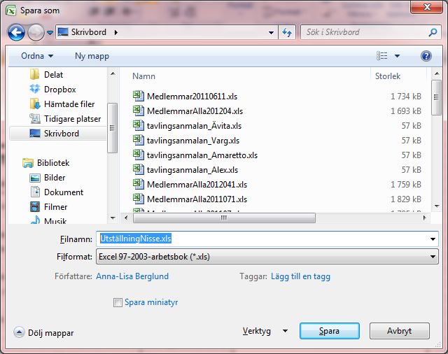
- Öppna ditt mailprogram, skapa ett nytt meddelande.
- Tryck på: Bifoga fil (enligt bilden nedan)
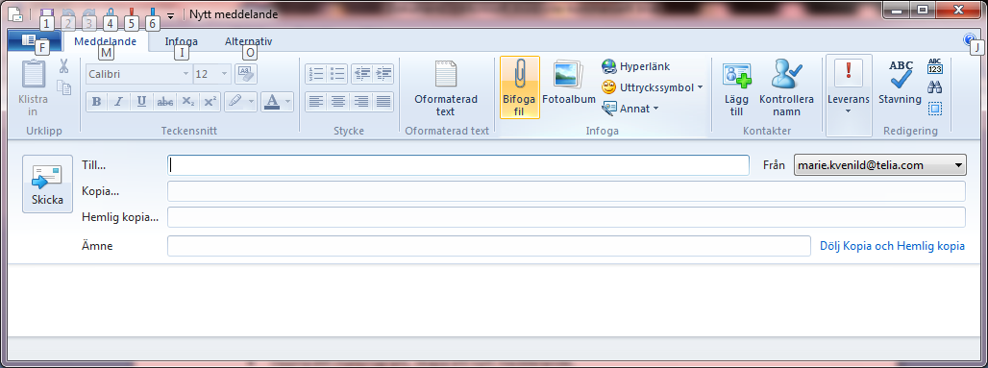
- Välj nu den fil du laddade ner och sparade från JHTK’s hemsida, markera platsen till vänster i menyn, i det här fallet Skrivbord, och filen (UtställningNisse.xls), tryck sen på öppna. (Se bild nedan)

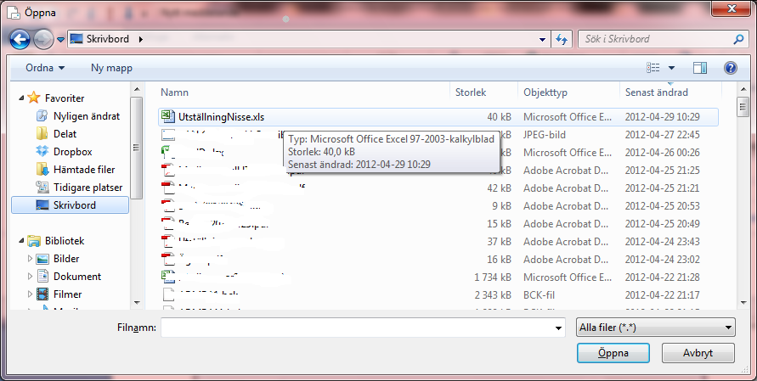

- Det skall se ut som på bilden nedan om filen är bifogad
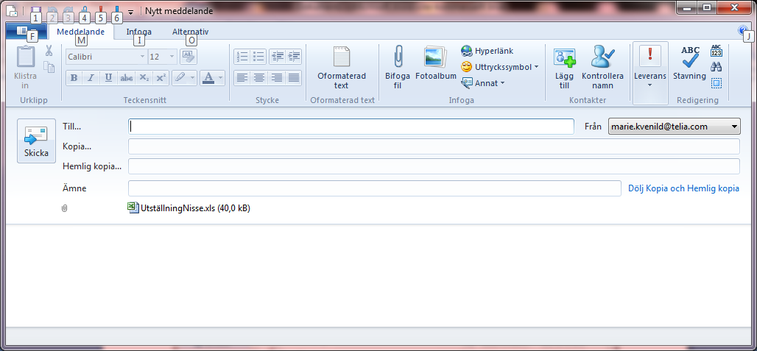

- Fyll i mottagare, text och ämne som vanligt, tryck på Skicka. Klart ☺

